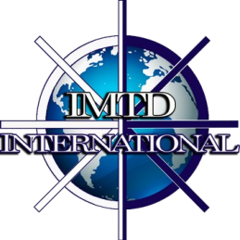
Споживче Товариство
«Ай.Ем.Ті.Ді.-ІНТЕРНЕШНЛ»
CS IMTD-INTERNATIONAL

ЄДРПОУ (USREOU code) 42661077 https://imtdint.org/

№1/21 від 20.01.2025

ШАНОВНІ УЧАСНИКИ ПРОЄКТУ!

Споживче товариство «Ай.Ем.Ті.Ді.-ІНТЕРНЕШНЛ» запрошує вас на онлайн зустріч на платформі ZOOM 22.01.2025 о 14:00 по посиланню https://us06web.zoom.us/j/86598569092?pwd=YGPgqoIJNsohn1qauAyXVYyxPGyw1E.1
в рамках проєкту «Українська ініціатива з охорони психічного здоров’я задля національного розвитку» (U-MIND NOFO).
Тема даної зустрічі: обговорення питань в рамках проєкту .
З повагою,
Давід КАРТОЗІЯ
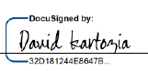
Автор і керівник проєкту «Оздоровлення економіки України»,
Голова Наглядової ради IMTD-International,
Голова Консультативної ради IMTD-International,
Директор Міжнародного розвитку, IMTD USA
Роман БЕНДАС
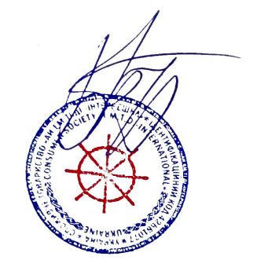
Голова Правління
IMTD-International

Ольга БОДНАР
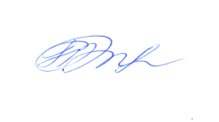

Виконавчий директор
IMTD-International

